实验六

实验题目：
数据库的完整性

2.实验目的和要求：
- 掌握数据库的实体完整性约束定义，完整性检查及违约处理方式。
- 掌握数据库的参照完整性约束定义，完整性检查及违约处理方式。
- 掌握数据库的用户定义完整性约束定义，完整性检查及违约处理方式。
- 掌握触发器的定义及使用。

3.实验步骤：
- 按实验内容要求完成各项操作
- 根据题目要求给出解决方案
- 提交实验报告

4.实验内容：
（1）定义S， C表，定义实体完整性约束，定义学生的年龄在19到22岁之间，课程名唯一的约束.
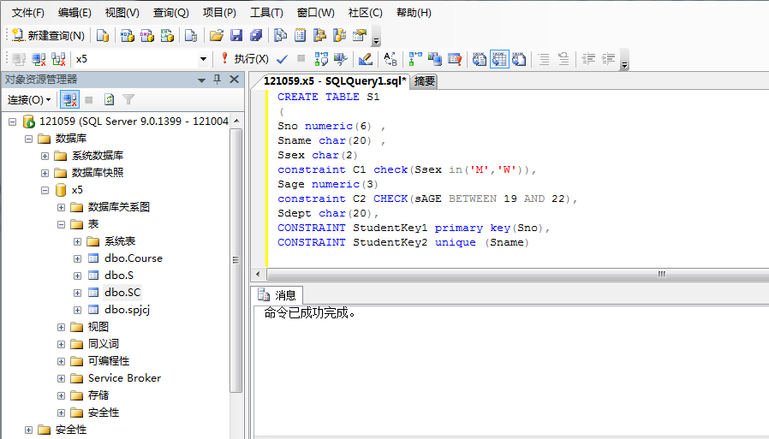
- 在C表中增加cpno字段，cpno字段为先修课号，定义cpno为外码，参照C表的cno，并定义当删除被参照表中相关记录时，要求违约处理方式为置空，当发生修改操作时，违约处理方式为级联。
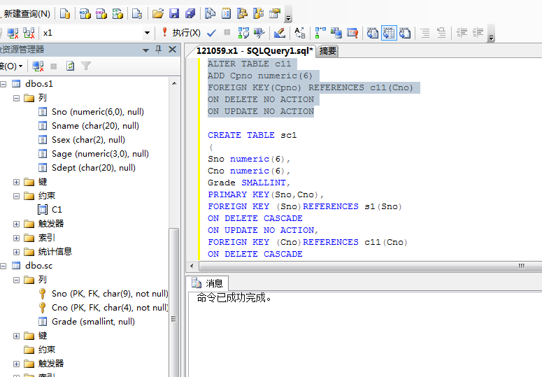

- 定义SC表的实体集参照完整性约束，要求当其被参照表发生删除操作时，S表违约处理的方式为级联，当其被参照表发生修改操作时，违约处理的方式为拒绝。
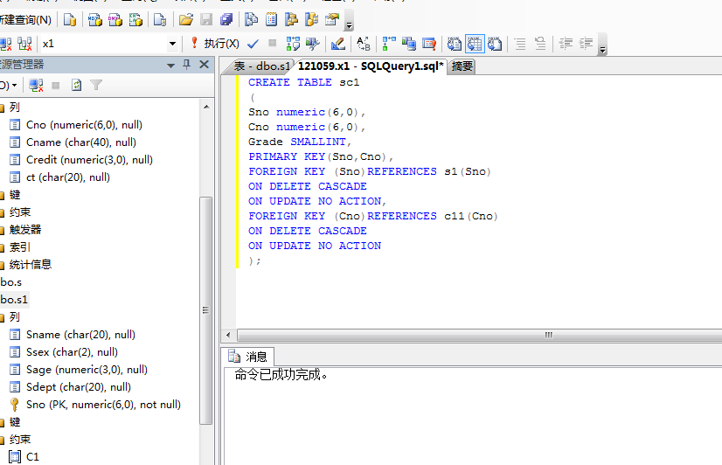
触发器
- 建立一DML触发器，每当学生的成绩发生更新时，将更新的学号，成绩存入g-log表内\
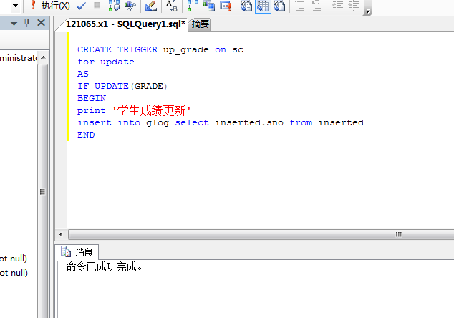

- 建立一个INSTEAD OF触发器，每当删除课程表中记录时，先检查此课程是否已被选修，如选修则不允许删除，且给出提示信息“此课程已有学生已选修，无法删除”
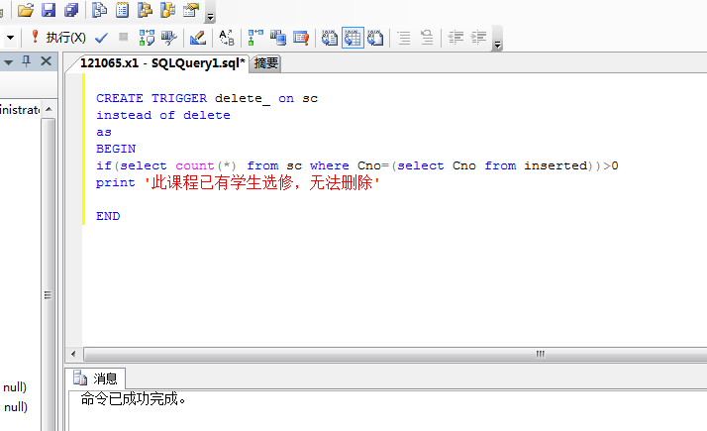

5.思考题
1) 试分析参照完整性违约检查及违约处理的方式。
（1） 拒绝（NO ACTION）执行
不允许该操作执行。该策略一般设置为默认策略。
（2） 级联（CASCADE）操作
当删除或修改被参照表（Student）的一个元组造成了与参照表（SC）的不一致，则删除或修改参照表中的所有造成不一致的元组。
（3）设置为空值（SET-NULL）
当删除或修改被参照表的一个元组时造成了不一致，则将参照表中的所有造成不一致的元组的对应属性设置为空值。

2) 试比较AFTER触发器和INSTEAD OF触发器的区别。

AFTER 触发器定义了对表执行了 INSERT、UPDATE 或 DELETE 语句操作之后再执行的操作。比如对某个表中的数据进行了更新操作后，要求立即对相关的表进行指定的操作，这时就可以采用 AFTER 触发器。AFTER 触发器只能在表上指定，且动作晚于约束处理。
每一个表上只能创建一个 INSTEAD OF 触发器，但可以创建多个 AFTER 触发器。

INSTEAD OF 触发器用来代替通常的触发动作，即当对表进行INSERT、UPDATE 或 DELETE 操作时，系统不是直接对表执行这些操作，而是把操作内容交给触发器，让触发器检查所进行的操作是否正确。如正确才进行相应的操作。因此，INSTEAD OF 触发器的动作要早于表的约束处理。

